BACCALAUREAT PROFESSIONNEL MCV Option A
SESSION 2026
Sous-Épreuve E32

Fiche descriptive d’activité :
Réalisation d’un plan de livraison
BLOC2 C2.1 Assurer le suivi de la commande du produit et/ou du service.

NOM _________________ Prénom ______________ Classe ______

Compétences évaluées | Niveau de Maitrise  (Cocher le niveau)
Suivre l'évolution de la commande et éventuellement du règlement | +
Informer le client des délais et des modalités de mise à disposition | +
Observations et axes de progrès


14 Avenue du Mortier, 33500 Libourne  www.solidom-brico.fr - contact@solidom-brico.fr  Tél : 05 55 99 00 00  Activité : Bricolage, Quincaillerie, Rénovation de l'habitat (matériaux et matériels). Location outillages et matériels professionnel.  Slogan : "Bâtir durable pour vivre mieux." | SAS Au capital de 150 000 €  RCS B LIBOURNE  SIRET : 123 456 789 00014 NAF/APE : 4752A  Horaires : Lundi au Samedi : 07h30 - 19h00  Effectif : 34 salariés

SOLIDOM est un partenaire privilégié des artisans, collectivités et bricoleurs avertis. Spécialiste de la rénovation et de la quincaillerie, l’enseigne ne se limite pas à la vente de matériaux robustes : elle propose également la location d’outillage professionnel pour répondre à tous les besoins de chantier.
Grâce à des services dédiés comme le comptoir express et l'expertise technique de ses collaborateurs, le magasin garantit un accompagnement sur-mesure et des solutions durables, du lundi au samedi.

Vous réalisez votre PFMP au sein de l’unité commerciale SOLIDOM à Libourne (33). Pour vos débuts, Paul Ruisseau, responsable commercial, vous confie l’optimisation des livraisons de granulés pour la semaine à venir.

En effet, l'automne marque un pic d'activité important pour ce produit. Afin de faire face à cet afflux de commandes, votre tuteur a formalisé une liste de consignes précises pour vous guider dans la réorganisation du planning.

D’après les documents 1 à 5 et de vos connaissances

- Proposer un nouveau plan de livraison dans une note destinée à Paul Ruisseau, afin de présenter l'organisation choisie et d'en justifier chaque décision.
Travail à effectuer sur texteur et à transmettre en pièce jointe par courriel à : [adresse]

- Rédiger le courriel de réponse adapté aux attentes de Claudine Dupond
Message à envoyer par e-mail à l'adresse suivante : [adresse]

Ressources à disposition :
- Consignes de travail de Paul Ruisseau (document 1)
- Courriels reçus pendant le week-end (document 2)
- Planning des livraisons (dernière mise à jour le 03/10/N à 16h30) (document 3)
- Descriptifs des produits (document 4)
- Localisation (document 5)
- Fichiers: SOLIDOM-modele-bon-de-commande.xlsx
SOLIDOM-planning-de-livraison_03-10-20N.xlsx [à mettre à jour – renommer le fichier]

Document 1 Consignes orales de Paul Ruisseau


Avant que tu attaques tes missions du jour, j'aimerais qu'on fasse un petit point ensemble.

D'abord, commence par jeter un œil à tes mails et au planning : je l'ai mis à jour vendredi soir, tout est prêt. Pour décider si on lance une livraison ou non, j'ai besoin que tu gardes bien en tête ces quatre règles d'or :
- Optimise le chargement : Notre but, c'est de ne pas faire rouler de l'air. Il faut que les camions soient les plus pleins possible pour que chaque trajet soit rentable.
- Calcule le taux de remplissage : C'est mathématique. Pour chaque camion, regarde quel pourcentage de la capacité on utilise. Attention : si on est en dessous de 60 %, on ne livre pas, ce n'est pas assez efficace pour la boîte.
- Utilise l'existant : Pas besoin de créer de nouvelles tournées ou de tout modifier. On reste sur les livraisons déjà prévues au planning ; tu peux les compléter si nécessaire, mais on ne change pas la structure.
- Réduis les distances : Essaie toujours de privilégier les trajets les plus courts. Moins on fait de kilomètres, plus on économise sur les coûts et les ressources.
Je compte sur toi pour être bien rigoureux là-dessus, c'est important pour le bon fonctionnement du service.

Document 2 Courriels reçus pendant le week-end


De : claire.gerald1@icloupx.com
À : contact@solidom-brico.fr
Objet : Demande de livraison - 1 palette de granulés
Bonjour,
Je souhaite une livraison d’une palette de granulés pour ma résidence principale.

Adresse de livraison :
1 Le Bourg Ouest
33350 Doulezon
Je suis disponible pour la livraison durant ma semaine de congés, du 06 au 11 octobre.

Dans l’attente de votre réponse.
Cordialement,
Claire GÉRALD

De : antoine.rogas@monmail.fr
À : contact@solidom-brico.fr
Objet : Livraison 2 palettes de granulés
Bonjour,
Clients fidèles depuis des années, nous souhaitons être livrés de 2 palettes de granulés.
Nous sommes disponibles les 07, 08 ou 09/10.

Adresse :
9 chemin de Lande
33500 Arveyres

Dans l’attente de votre retour, voici nos coordonnées téléphoniques si vous avez besoin de plus amples informations.
Tél : 06 07 34 75 23

Merci,
Antoine Rogas
De : gestion-cdupond@mairie-branne.fr
À : contact@solidom-brico.fr
Objet : Commande de 50 sacs de granulés
Bonjour,

Nous avons passé une commande de 50 sacs de granulés pour le chauffage de l’école de Branne.
Établissement concerné :
École primaire Noël Mouty
22 rue Dubois
33420 Branne

À ce jour, nous n’avons toujours pas de confirmation concernant la date de livraison prévue le mardi 07/10, et nous sommes également dans l’attente du bon de commande.

Dans l’attente de votre retour.

Cordialement,
Claudine DUPOND
Service gestion
Mairie de Branne - 2 Pl. du 11 Novembre 1918, 33420 Branne

Document 3 Planning des livraisons (dernière mise à jour le 03/10/N à 16h30)
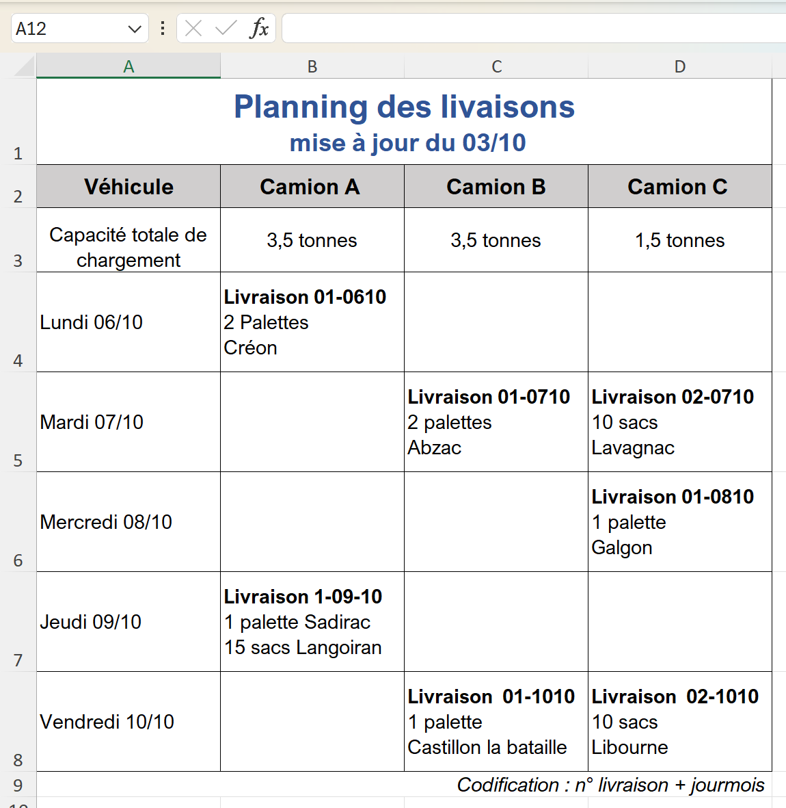
Planning réalisé sur tableur

Document 4 - Descriptifs des produits
Les pellets communément appelés granulés sont soumis à une TVA de 10%
Une palette contient 70 sacs
324,15 € HT

1 sac de granulés pèse 15kg
5,12€ HT
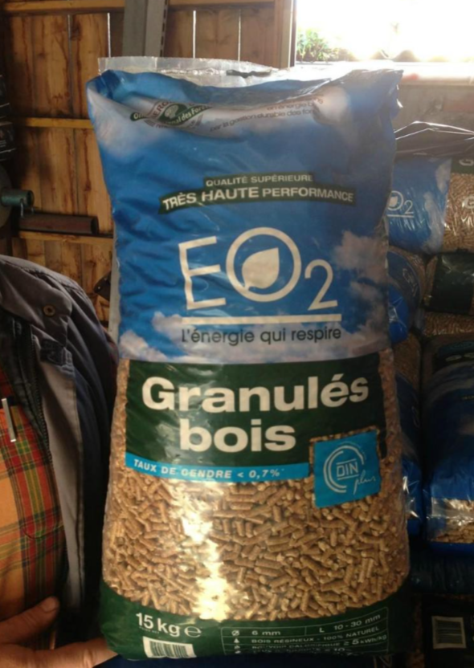

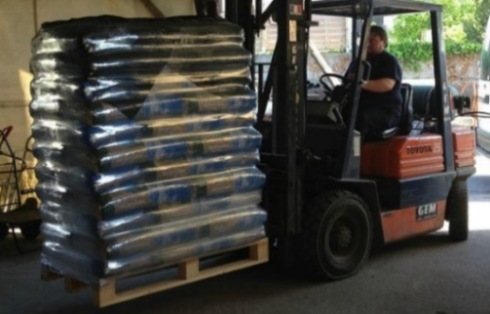

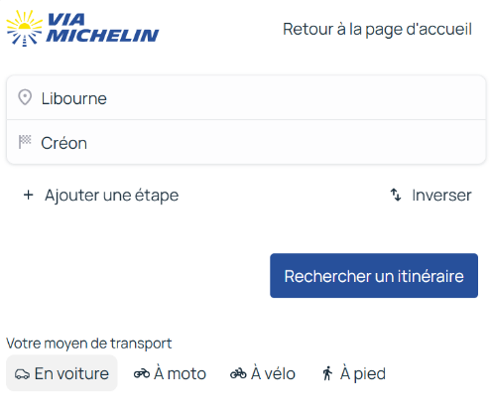
Document 5 - Localisation
www.michelin-itineraire.com
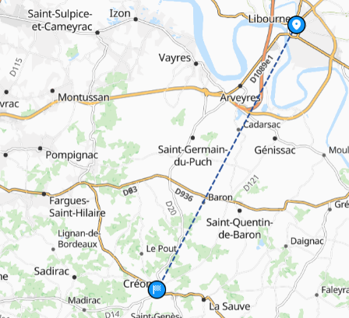
Carte de la région

